2020

6/22/2020



THÀNH VIÊN NHÓM:

1. Phan Anh Tài - 1751010128

2. Nguyễn Ngọc Diễm - 1751012009

3. Võ Hoàng Yến - 175101085

4. Lê Thị Thu Thảo - 1751010140

MÔ TẢ HỆ THỐNG:

1. **Mô tả kỹ thuật:**

* Xây dựng website quảng bá thông tin tuyển dụng các công ty công nghệ thông tin(CNTT), theo mô hình 3 lớp/3 layer bao gồm (Presentation layer, Bussiness Layer, Data Layer).
* Sử dụng .Net Core, LINQ truy vấn và xử lí dữ liệu.
* Sử dụng MSSQL Server để tạo và chứa dữ liệu.
* Sử dụng Angular tạo giao diện và truy xuất dữ liệu từ API được tạo.

1. **Mô tả nghiệp vụ:**
   * + - * Hệ thống tra cứu tra cứu thông tin tuyển dụng cho phép người dùng tìm kiếm thông tin về Nhà tuyển dụng, Tin tuyển dụng…
         * Hệ thông cũng phân loại thông tin tuyển dụng theo tên kỹ năng, tên chức vụ, tên công ty để giúp người dùng tìm hiểu rõ hơn
         * Hệ thống sẽ thống kệ và xuất danh sách các tin tuyển dụng theo gợi ý của người dùng để người dụng tiện theo dõi và tìm hiểu
2. **Database:**

* Mô hình dữ liệu:

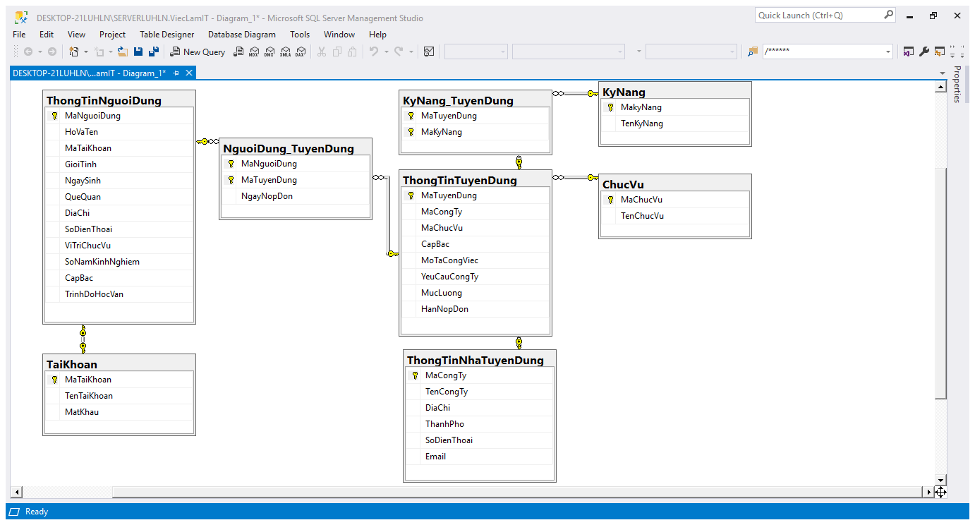

* Chi tiết:

+ Bảng Chức vụ:

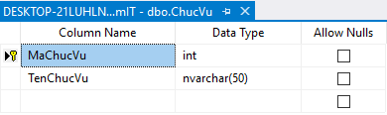

**+** Bảng Kỹ năng:

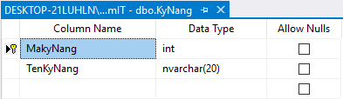

+ Bảng Kỹ năng – Tuyển dụng:

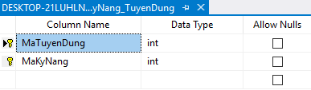

+ Bảng Người dùng- Tuyển dụng:

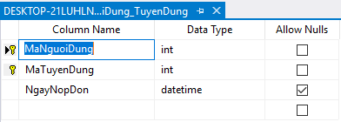

+ Bảng Tài khoản:

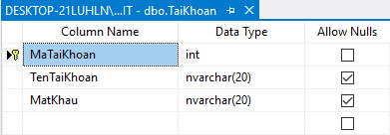

+ Bảng Thông tin người dùng:

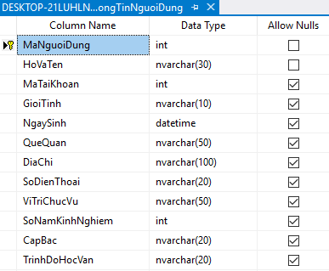

+ Bảng Thông tin nhà tuyển dụng:

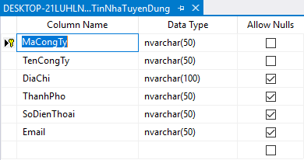

+ Bảng Thông tin tuyển dụng:

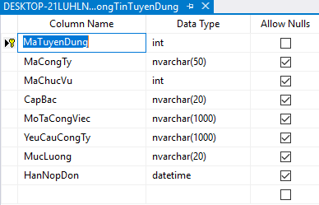

1. **API:**

